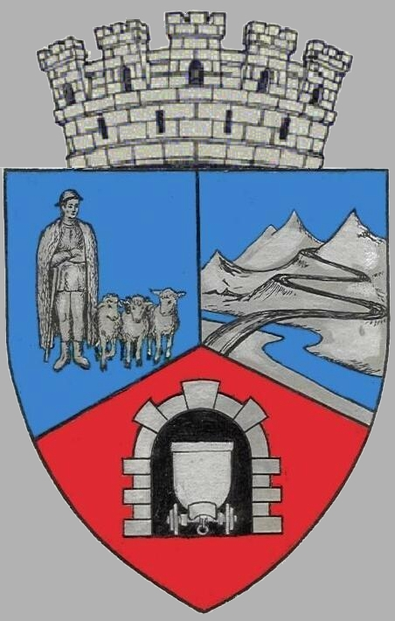
JUDEŢUL HUNEDOARA
CONSILIUL LOCAL VULCAN

HOTĂRÂRE NR. 39 /2017
privind aprobarea unor modificări prevăzute în Anexa la H.C.L nr. 12/2017 privind aprobarea programului acţiunilor culturale, ştiinţifice, artistice, sportive şi de agrement pentru anul 2017,

CONSILIUL LOCAL AL MUNICIPIULUI VULCAN,
Având în vedere expunerea de motive a consilierului local Barbu Pompiliu, înregistrată sub nr. 49/9612/19.05.2017, prin care se propune aprobarea unor modificări prevăzute în Anexa la H.C.L nr. 12/2017 privind aprobarea programului acţiunilor culturale, ştiinţifice, artistice, sportive şi de agrement pentru anul 2017,
Văzând Proiectul de hotărâre nr. 49/9613/2017, raportul Direcţiei economice din cadrul aparatului de specialitate al Primarului Municipiului Vulcan înregistrat sub nr. 46/9614/2017, precum şi avizul comisiei de specialitate „Activităţi economico-financiare şi de agricultură ”, înregistrat sub nr. 49/9615/2017, de pe lângă Consiliul local,
În conformitate cu prevederile Legii nr. 273/2006 privind finanţele publice locale, Anexa nr. 2, Capitol II, punctul 9,
În temeiul art. 36, alin.(6), lit. “a” şi art. 45, alin.(2) din Legea administraţiei publice locale nr. 215/2001, republicată, cu modificările şi completările ulterioare;

H O T Ă R Ă Ş T E :

ART.1 Se aprobă rectificarea datei prevăzută la punctul 12 – „Ziua Eroilor” din Anexa la H.C.L nr. 12/2017 , în sensul că data desfășurării acțiunii culturale este 25.05.2017.
ART.2 Se aprobă completarea programului prevăzut la punctul 12 – „Ziua Eroilor ”, după cum urmează:
”- împărțire de colăcei și ouă roșii, conform tradiției pascale”
ART.3 Se aprobă suplimentarea cu 1000 lei a sumei prevăzute în Anexa la H.C.L nr. 12/2017 privind aprobarea programului acţiunilor culturale, ştiinţifice, artistice, sportive şi de agrement pentru anul 2017, la punctul 12 – „Ziua Eroilor”.
ART.4 Se aprobă completarea programului prevăzut la punctul 9 – „Ziua Copilului ”, după cum urmează:
”-Premierea a 300 de elevi din municipiul Vulcan cu burse de merit și de studiu prin acordarea de bilete de intrare la spectacolul organizat pe stadionul din Petroșani.
-Paradă și spectacol de teatru pentru copii prezentat de actorii de la Teatrul I.D Sîrbu-Petroșani ”
ART.5 Se aprobă suplimentarea cu 1000 lei a sumei prevăzute în Anexa la H.C.L nr. 12/2017 privind aprobarea programului acţiunilor culturale, ştiinţifice, artistice, sportive şi de agrement pentru anul 2017, la punctul 9 – „Ziua Copilului ”.
ART.6 Sumele prevăzute pentru desfășurarea acțiunilor culturale prevăzute la punctul 9 și 12 se vor suporta de la bugetul local, capitolul 67.02- cultură, recreere şi religie, sponsorizări şi alte contribuţii”, urmând a se prezenta documente justificative pentru cheltuielile efectuate, conform legislaţiei în vigoare.

ART.7 Anexa la H.C.L nr. 12/2017 privind aprobarea programului acţiunilor culturale, ştiinţifice, artistice şi de agrement pentru anul 2017 la punctul 12 – „Ziua Eroilor” și punctul 9 – „Ziua Copilului ” va fi modificată în mod corespunzător.
ART.8 Împotriva prevederilor prezentei hotărâri se poate face contestaţie, în conformitate cu prevederile Legii nr. 554/2004 privind contenciosul administrativ, cu modificările şi completările ulterioare.
ART.9 Prezenta hotărâre se comunică Instituţiei Prefectului - Judeţul Hunedoara, Primarului municipiului Vulcan , Direcţiei economice, Comisiei de Cultură a Consiliului Local Vulcan şi se aduce la cunoştinţă publică.

VULCAN, 23.03.2017

PREŞEDINTE DE ŞEDINŢĂ: CONTRASEMNEAZĂ : SECRETAR Consilier Petculescu Petre Dan Jr. Peter Rodica

Prezenta hotărâre a fost adoptată prin vot liber exprimat , fiind exprimate 14 voturi „pentru”,

